Лабораторная работа № 15
Номер учебной группы: 82ТП
Фамилия, инициалы учащегося: Шатуха Алексей
Дата выполнения работы: 19.09.2025
Тема работы: Исследование компонентов для построения диаграммы состояний на основе средств моделирования
Цель работы: Сформировать умение разрабатывать диаграмму состояний.
Оснащение работы: ЭВМ, CASЕ-средство Rational Rose для построения диаграммы.
Результат выполнения работы:

Министерство образования Республики Беларусь
Учреждение образования
«Минский государственный колледж цифровых технологий»

«Исследование компонентов для построения диаграммы состояний на основе средств моделирования»
ТЕХНИЧЕСКОЕ ЗАДАНИЕ

Руководитель Ю.Н. Кулецкая
Разработчик А.К. Шатуха

Минск 2025
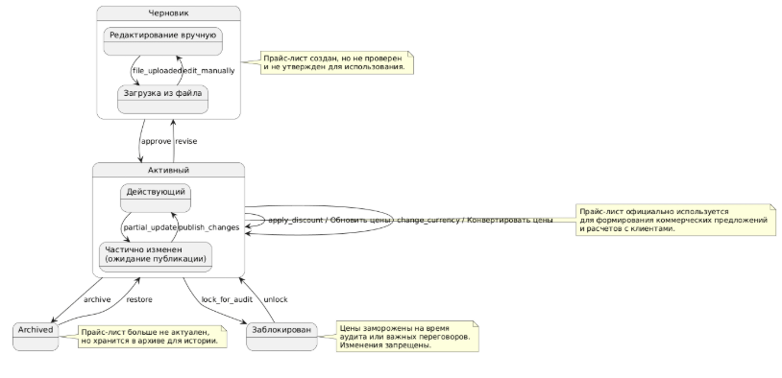
Контрольные вопросы и задания
1.Перечислите компоненты диаграммы состояний.
Компонентами диаграммы состояний являются:
– состояния и подсостояния
– переходы.
2. На каких трех уровнях описывается состояние?
Имя состояния (name) — строка текста, раскрывающая смысл состояния (например, "Ожидание").
Внутренние действия (internal activities) — действия, выполняемые в состоянии (entry — при входе, exit — при выходе, do — в процессе нахождения).
Подсостояния (substates) — вложенные состояния внутри составного состояния (последовательные или параллельные).

